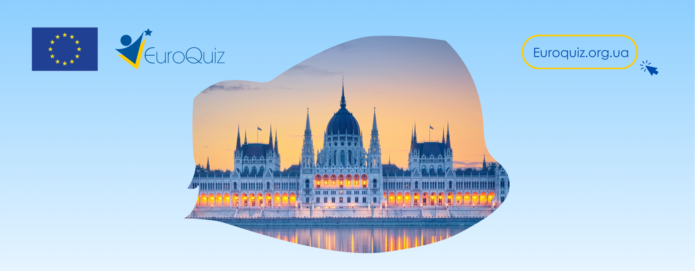

Представництво ЄС в Україні запустило нову навчальну онлайн-гру!

У вересні розпочався новий тур Євроквізу - щорічної всеукраїнської онлайн-вікторини на тему Європи від Представництва ЄС в Україні. Учасники мають можливість перевірити свої знання про Угорщину, країну-член ЄС, яка головує в Раді Європейського Союзу у другому півріччі 2024 року. Найуспішніші гравці отримають сувеніри від Представництва Європейського Союзу в Україні: пляшечки для води, парасольки, книги та багато іншого.

Пройти Євроквіз можна на сайті https://euroquiz.org.ua/euroquiz . Євровікторина про Угорщину проходитиме до 29 вересня включно. Лише у цьому турі «Угорщина», на який припадає Тиждень Євроквізу, кількість призових місць збільшено з 100 до 160-ти.

Організатори підготували дві категорії питань: для учасників до 15 років та старших за цей вік. Кожного дня у гравців є три спроби відповісти на 15 питань вікторини.

Після завершення туру «Угорщина», на сайті Євроквізу буде оголошено 160 переможців, які отримають сувеніри і електронні Сертифікати від Представництва ЄС в Україні.

Навчальна онлайн-гра Євроквіз продовжиться з новими темами: з жовтня 2024 по січень 2025 року відбудуться ще чотири тури Євроквізу, присвячені Європі та Європейському Союзу.

Детальна інформація про Євроквіз, правила гри та реєстрація учасників на сайті https://euroquiz.org.ua/euroquiz

Реєструйся, грай та дізнавайся нові вражаючі факти про ЄС!
________________________________________________________________________________________
Євроквіз є проєктом Представництва ЄС в Україні «Інформаційна підтримка Мереж ЄС в Україні». Додаткова інформація: вебсайт, Facebook, Instagram , Telegram

За подальшою інформацією прохання звертатися до комунікаційної менеджерки проєкту Катерини Кульчицької: +380631289365, kulchytska.ewb@gmail.com

Представництво Європейського Союзу в Україні  Адреса: вул. Володимирська, 101, 01033 Київ, Україна  тел: +38 044 39 08 010, факс: +38 044 39 08 015  e-mail delegation-ukraine@eeas.europa.eu  https://www.facebook.com/EUDelegationUkraine  https://eeas.europa.eu/delegations/ukraine_uk  https://twitter.com/EUDelegationUA  https://www.youtube.com/channel/UCupf5CJm7OjcTqB3yFhhzwQ | Європейський Союз складається з 28 держав-членів та їхніх народів. Це унікальне політичне та економічне партнерство, засноване на цінностях поваги до людської гідності, свободи, рівності, верховенства права і прав людини. Понад п’ятдесят років знадобилось для створення зони миру, демократії, стабільності і процвітання на нашому континенті. Водночас нам вдалось зберегти культурне розмаїття, толерантність і свободу особистості. ЄС налаштований поділитись своїми цінностями та досягненнями з країнами-сусідами ЄС, їхніми народами, та з народами з-поза їхніх меж.

